EHL BossIntak

EHL

Eigenschaften

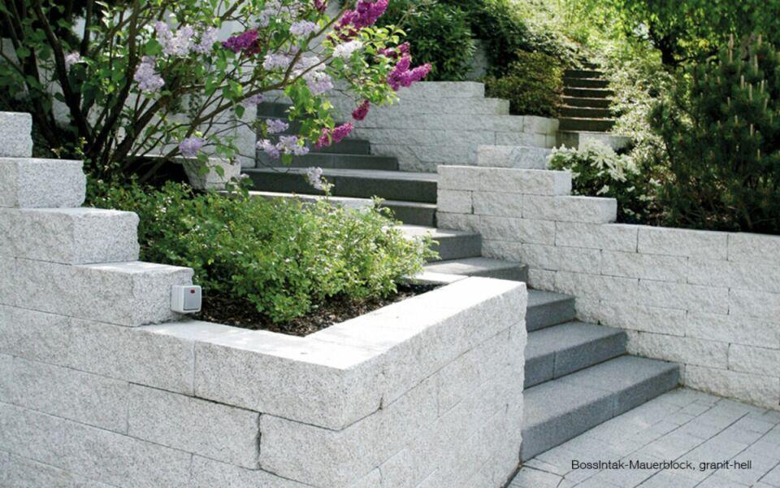

Farbton

anthrazit, braun, gelb, grau, hellgrau, weiß

Produkt

Abdeckstein, Anfangs-/Endstein, Halbstein, Normalstein, Spaltstufe

Werkstoff

Betonwerkstein

Breite (mm)

250,00 - 350,00

Höhe (mm)

150,00

Länge (mm)

250,00 - 1.000,00